**Урок № 24**

**ТЕМА УРОКУ.** **Розбивка на аркуші. Попередній перегляд та друк документів.**

**МЕТА УРОКУ:**

***Навчальна*.** Навчити виконувати розбивку на аркуші та попередній перегляд і друк документів.

***Розвиваюча***. Розвивати кругозір, логічне мислення, пам'ять здобувачів освіти.

***Виховна***. Виховувати цікавість, допитливість.

**ОБЛАДНАННЯ:** Комп’ютери класу.

**ХІД УРОКУ**

**І*.* Організаційний момент.**

Перевірка присутності здобувачів освіти.

**Загальна характеристика теми.**

**ІІ. Перевірка домашнього завдання.**

Опитування по темі попереднього уроку.

**ІІІ. Вивчення нового матеріалу**

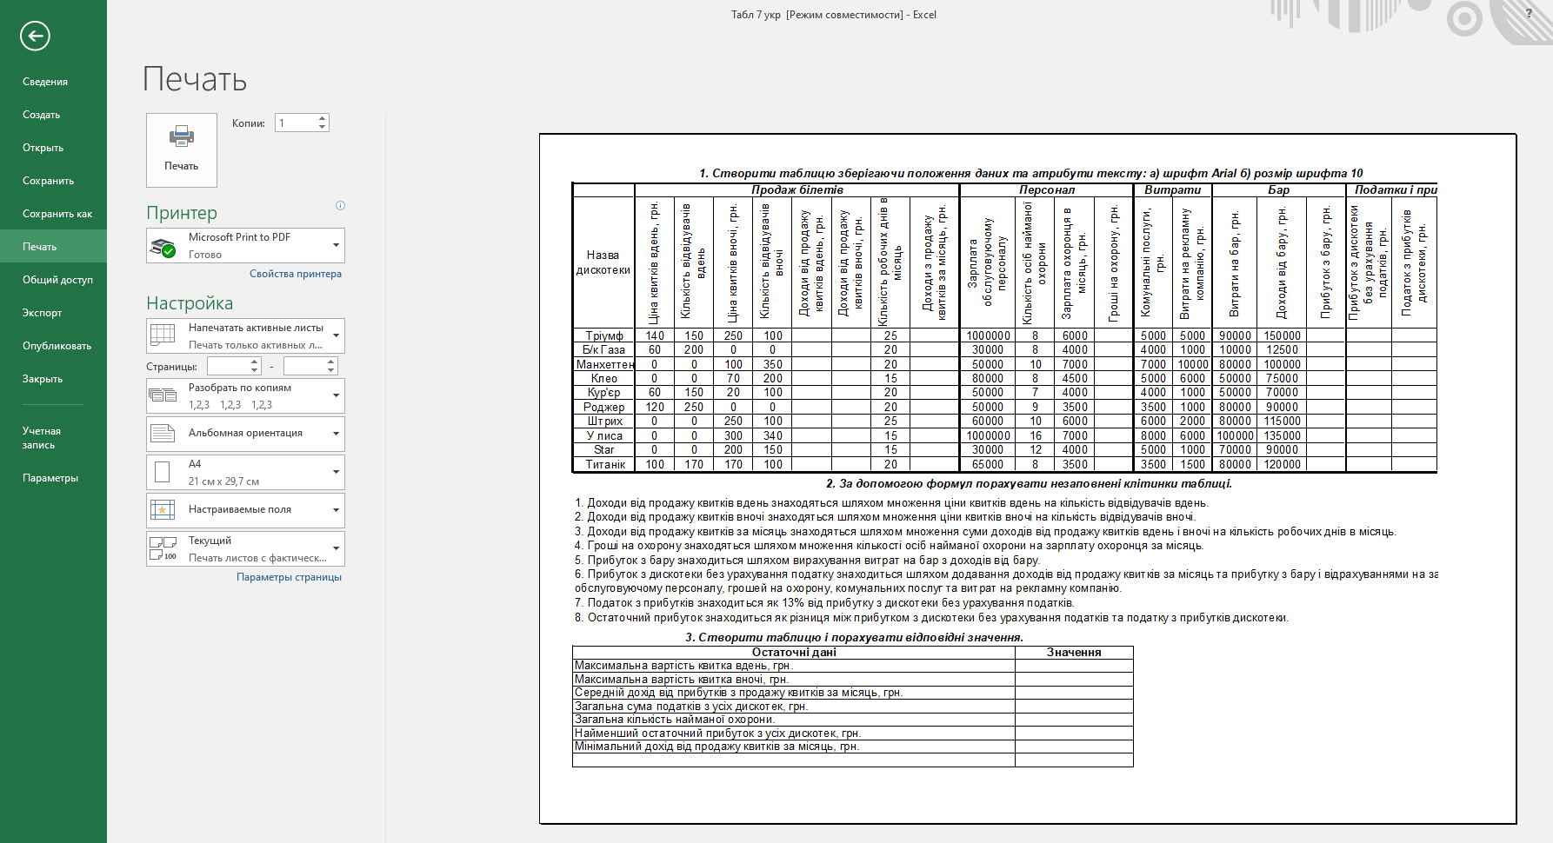Перед тим, як роздруковувати готовий документ, створений в будь-якій програмі, бажано попередньо переглянути, як саме він буде виглядати після друку. Адже, можливо, що його частина не потрапляє в область друку або відображається некоректно. Для цих цілей в Ексель існує такий інструмент, як попередній перегляд. Давайте розберемося, як в нього перейти, і як з ним працювати.

Перш за все, розберемося, як потрапити в область попереднього перегляду.

1. Перебуваючи у вікні відкритої книги Excel, переходимо у вкладку «Файл».
2. Далі подорожуємо у розділ «Друк».
3. У правій частині вікна буде розташовуватися область попереднього перегляду, де відображається документ в тому вигляді, в якому він буде виглядати після друку.

Можна також замінити всі ці дії простим натисканням сполучення гарячих клавіш Ctrl + F2.

Перш ніж друкувати щось у програмі Excel, пам'ятайте, що для оптимального друку доступно багато варіантів.

Друк кількох аркушів

1. Виділіть аркуші , які потрібно надрукувати.
2. Виберіть **пункт Файл** > Print ( **Друк**) або натисніть клавіші Ctrl+P.
3. Натисніть кнопку **Друк** або налаштуйте **параметри** , перш ніж натиснути кнопку **Друк** .

### Друк кількох книг

Усі файли книг, які потрібно надрукувати, необхідно розташувати в одній папці.

1. Виберіть **Файл** > **Відкрити**.
2. Утримуючи натиснутою клавішу Ctrl, клацніть ім'я кожної книги для друку, а потім натисніть кнопку **Друк**.

### Друк усього аркуша або його частини

1. Виберіть аркуш і вкажіть діапазон даних для друку.
2. Виберіть **Файл** і натисніть кнопку **Друк**.
3. У розділі **Параметри** клацніть стрілку поруч із кнопкою **Друк активних аркушів** і виберіть відповідний параметр.
4. Натисніть кнопку **Друк**.

**Примітка.:**Якщо аркуш має визначені області друку, буде надруковано лише ці області. Якщо не потрібно друкувати лише визначену область друку, установіть прапорець **Ігнорувати область друку** . Дізнайтеся більше про [настроювання або очищення області друку](https://support.microsoft.com/uk-ua/office/%D1%81%D1%82%D0%B2%D0%BE%D1%80%D0%B5%D0%BD%D0%BD%D1%8F-%D0%B0%D0%B1%D0%BE-%D0%BE%D1%87%D0%B8%D1%89%D0%B5%D0%BD%D0%BD%D1%8F-%D0%BE%D0%B1%D0%BB%D0%B0%D1%81%D1%82%D1%96-%D0%B4%D1%80%D1%83%D0%BA%D1%83-%D0%B0%D1%80%D0%BA%D1%83%D1%88%D0%B0-27048af8-a321-416d-ba1b-e99ae2182a7e).

### Друк таблиці Excel

1. Виберіть клітинку в таблиці, щоб увімкнути таблицю.
2. Виберіть **Файл**, а потім – **Друк**.
3. У розділі **Параметри** клацніть стрілку поруч із кнопкою **Друк активних аркушів** і виберіть **пункт Друк вибраної таблиці**.
4. Натисніть кнопку **Друк**.

### Друк книги у файл

1. Виберіть **Файл** і натисніть кнопку **Друк** або натисніть клавіші Ctrl+P.
2. У полі **Принтер** виберіть **Друк у файл**.
3. Натисніть **кнопку Друк.**
4. У діалоговому вікні **Збереження результату друку** введіть ім'я файлу та натисніть **кнопку OK**. Файл буде збережено в *папці "Документи* "

Далі вибираємо в головному меню: "Файл" - "Друк". Вибираємо принтер, встановлюємо потрібну кількість копій. Якщо все влаштовує, можна друкувати в Excel вибрану область. Для початку процесу достатньо натиснути кнопку "ОК".

**IV. Узагальнення і систематизація вивченого.**

**V. Аналіз та підсумки уроку.**

Підводяться підсумки та робиться аналіз вивченого матеріалу.

**Домашнє завдання.** Конспект.